VENTE  - Brussel2 -  Prix: 139.000 €  Réf: 8498-1-1-1 | 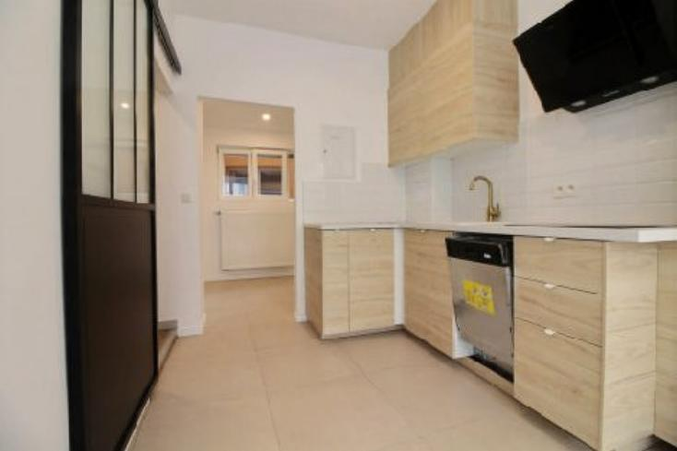
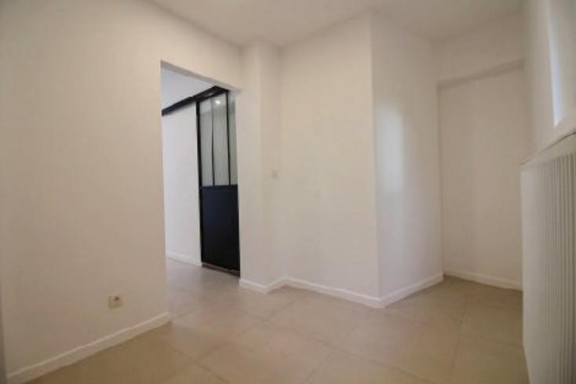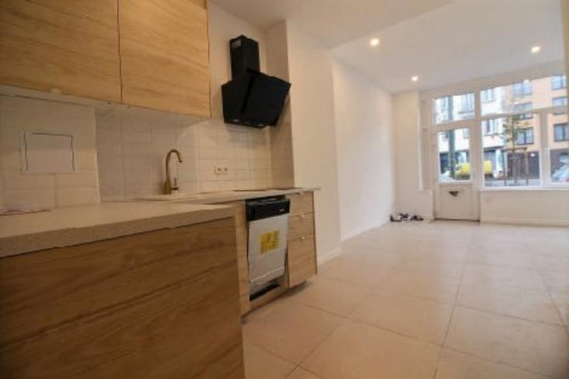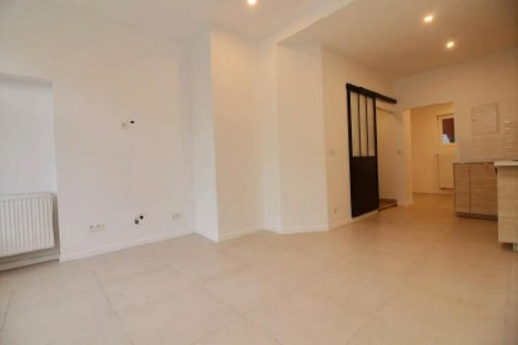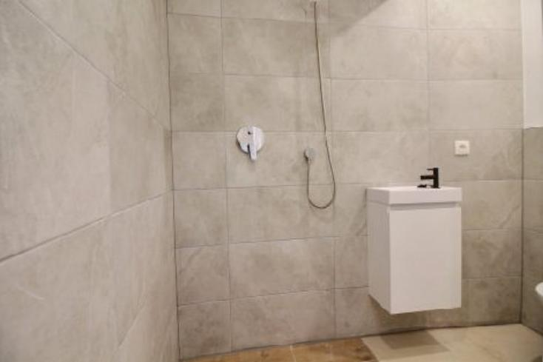

Laken, Century 21 Diamant vous propose ce rez-de-chaussée totalement rénové qui se situe dans une Avenue à sens unique, à une rue de l'Eglise Notre Dame de Laeken.

Le bien est lumineux et bien pensé. Petite copropriété avec peu de charges. Parfait comme premier investissement ! Proche de toutes les commodités et très bien desservi! Infos et visites au 02 245 21 21 ou sur info@century21diamant.com

Caractéristiques:
- Type: Appartement  - Année const.2021  - Mitoyenneté: 2 façades | - Etat: Bon  - Surf. hab: 40 m²  - Séjour: 15 m²  - Urbain | - 1 chambre  - 1 salle d'eau  - Cuisine: Equipée  - Chauffage: Individuel Gaz

Détails Complémentaires:
Appartement:  - Cuisine 6,00 m²  - Chambre s 7,00 m² 9m² brut  - Séjour 15,00 m²  - Salle de douche 3,00 m² + WC  - WC  Certifications:  - Emissions CO2 52,00 Kg Co2m²an  - Numéro de certificat PEB E 20221006-0000622290-01-1  - Prestation énergétique 260,00 Kwh/m² | Fenêtres (suite):  - Double vitrage  - PVC  Equipements de Cuisine:  - Cuisinière vitrocéramique  - Hotte aspirante  - Lave vaisselle  - Meubles de cuisine  - Granito

